Temat – Sport dywanowy 11.05
1.Przeczytaj tekst str.72 i 73 „Sport dywanowy”
file:///C:/Users/NAUCZY~1/AppData/Local/Temp/Tropiciele_klasa2_Podrecznik5.pdf

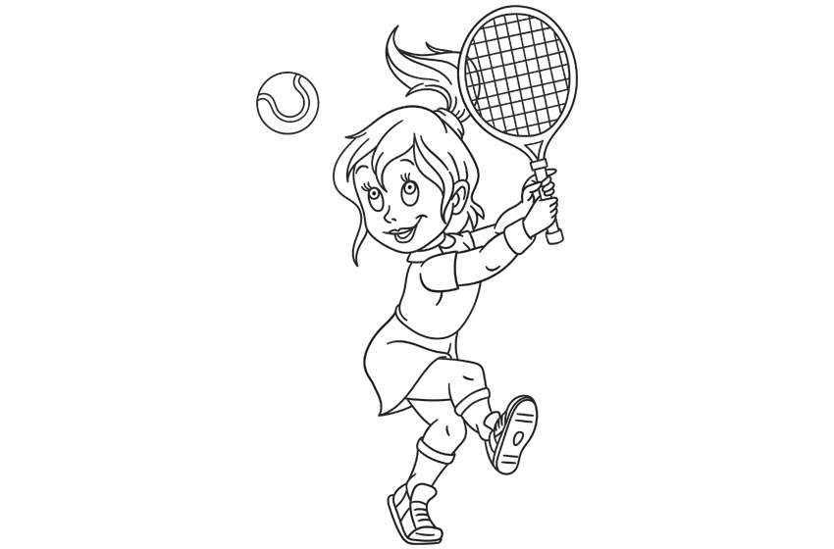
https://dada.pl/dla-malucha/kolorowanki/tenis

3.Wykonaj ćwiczenia 1 i 2 ,3,4 str . 87 „Liczby trzycyfrowe”
file:///C:/Users/NAUCZY~1/AppData/Local/Temp/Tropiciele_klasa2_Matematyka5.pdf

4.Wykonaj ćwiczenia str.26 i 27
file:///C:/Users/NAUCZY~1/AppData/Local/Temp/Tropiciele_klasa2_Karty5.pdf

5. Obejrzyj film – „Tenis dla dziecka-5 ćwiczeń”, które można wykonać w domu
https://www.youtube.com/watch?v=MSA5bBphcRs

